政务服务视频帮办客户端操作说明

客户端的安装部署
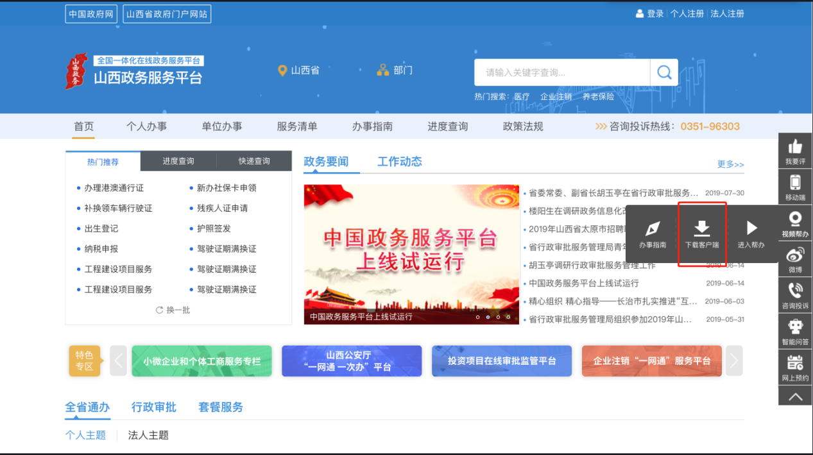
视频帮办客户端为一个单独的程序，需要在用户首次申请客服时，提示用户下载并安装，程序安装完成后，关闭程序，并重新刷新浏览器窗口，即可正常使用。
2.客服请求发起：
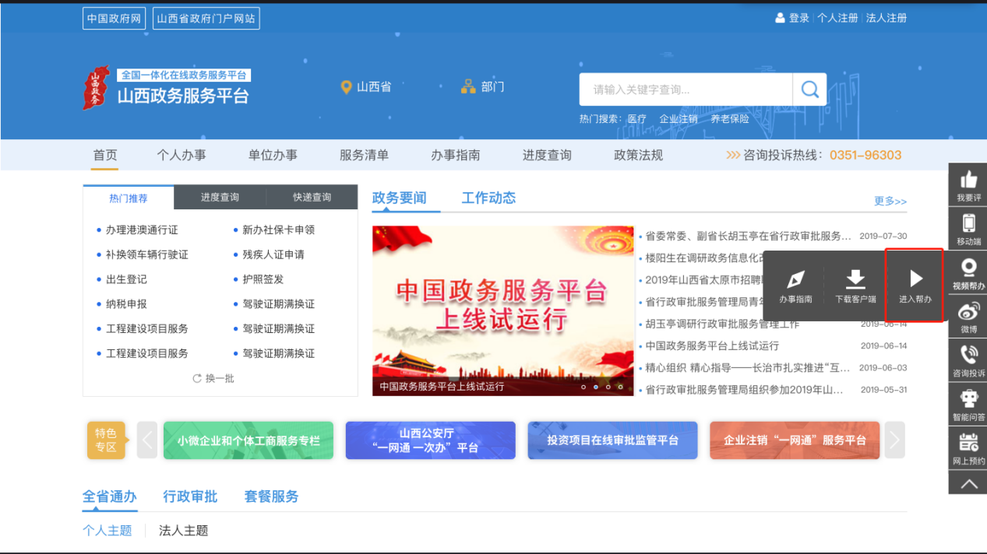
鼠标放置右侧功能栏视频帮办图标，选择进入帮办等待坐席人员同意请求。

3.客户服务过程
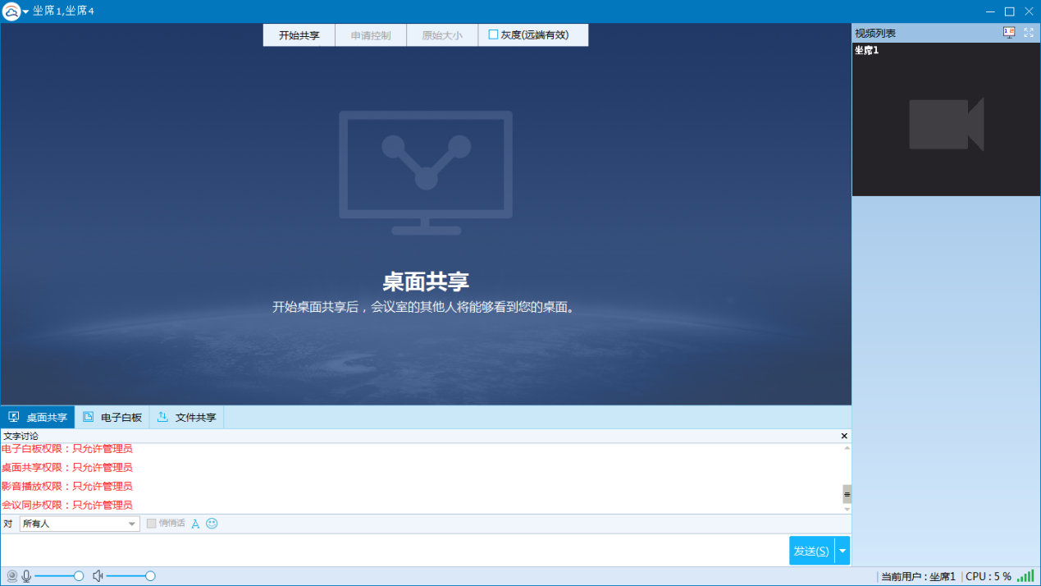
服务过程中可以使用桌面共享，远程操作，电子白板，文件共享等功能，使用时需要获得临时管理员权限。

4.权限获得
坐席用户可以在用户列表选择客户头像右键选择“设为临时管理员”，将客户设置为临时管理员。
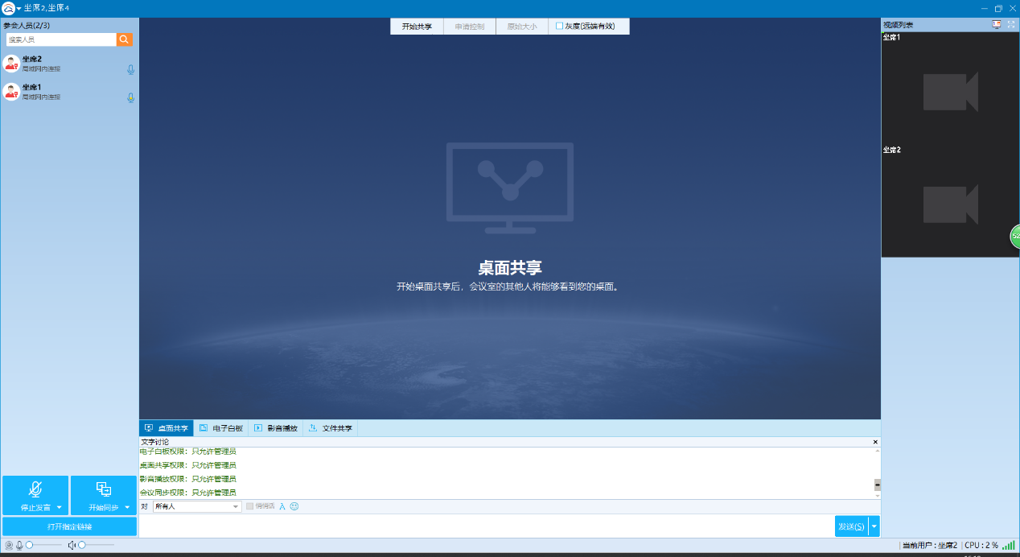
客户也可以点击客户端左上角向下的小三角，点击“申请临时管理员”，来申请成为临时管理员。
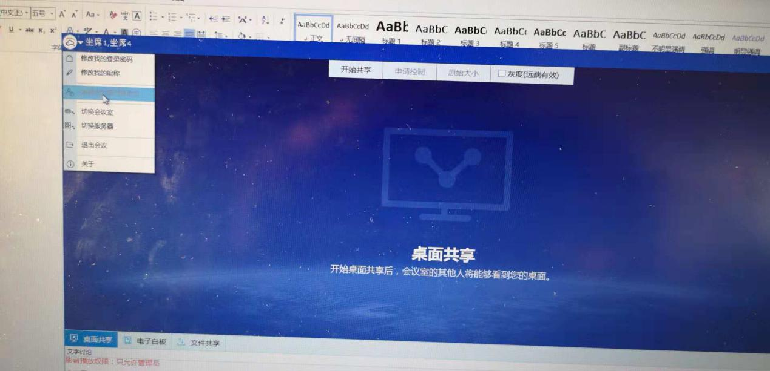5.桌面共享
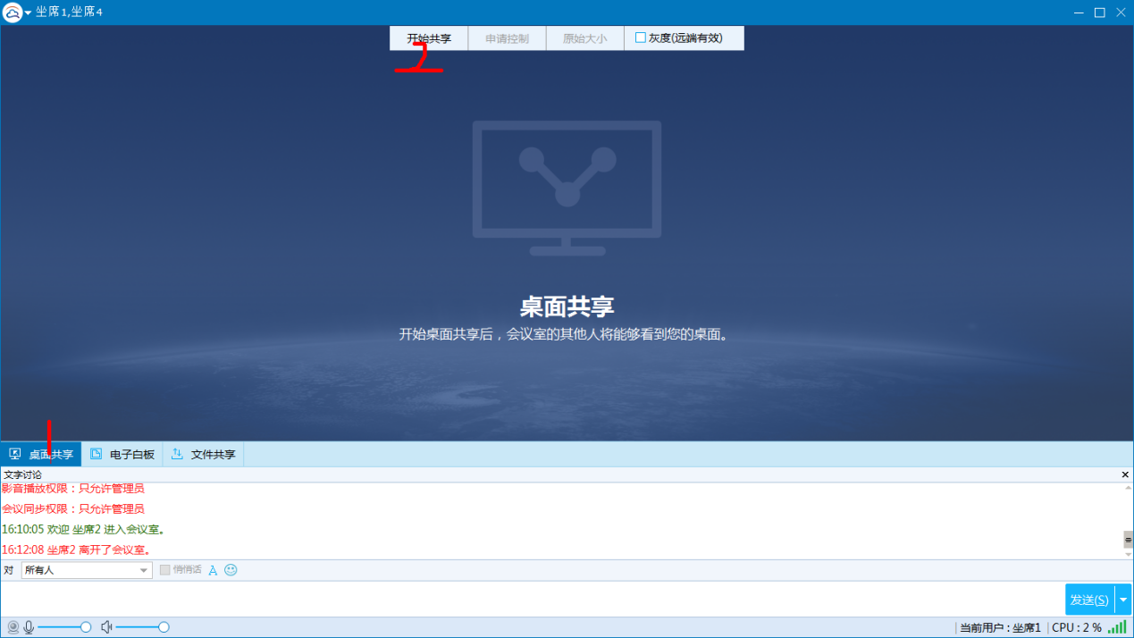
如上图，先选择1所指的桌面共享框，再点击上方的开始共享按钮，选择要共享的部分（整个桌面、指定区域或者指定程序）则开启桌面共享。
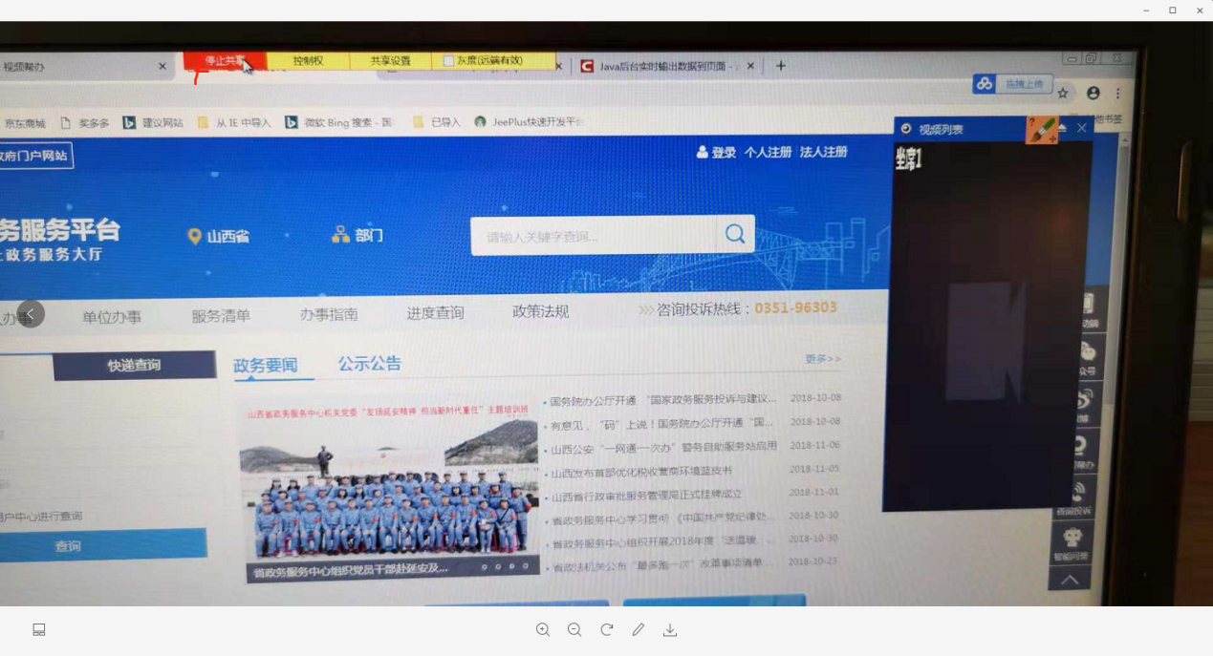
如上图，共享桌面时点击【停止共享】关闭桌面共享。点击【控制权】可以邀请对方远程控制自己的电脑。点击【共享设置】可以修改共享的部分（整个桌面、指定区域或者指定程序）。

6.电子白板
如图中点击下方【电子白板】进入电子白板窗口。
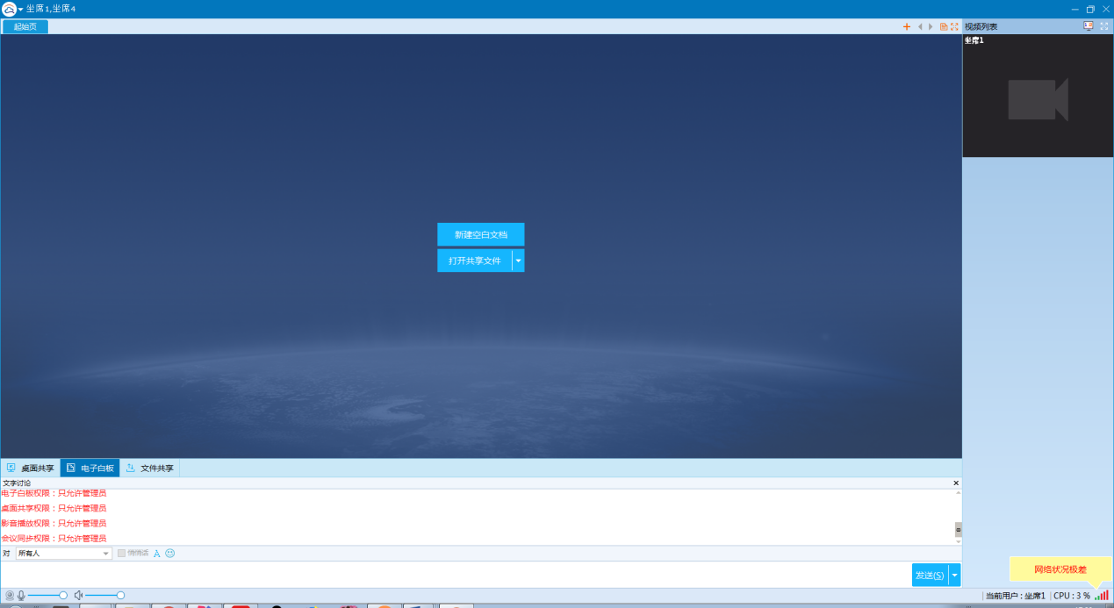
点击【新建电子白板】创建一个空白页面，点击【打开共享文件】可以将共享的文件打开，可以用画笔文件图画，便于向客户说明和指出问题。

7.文件共享
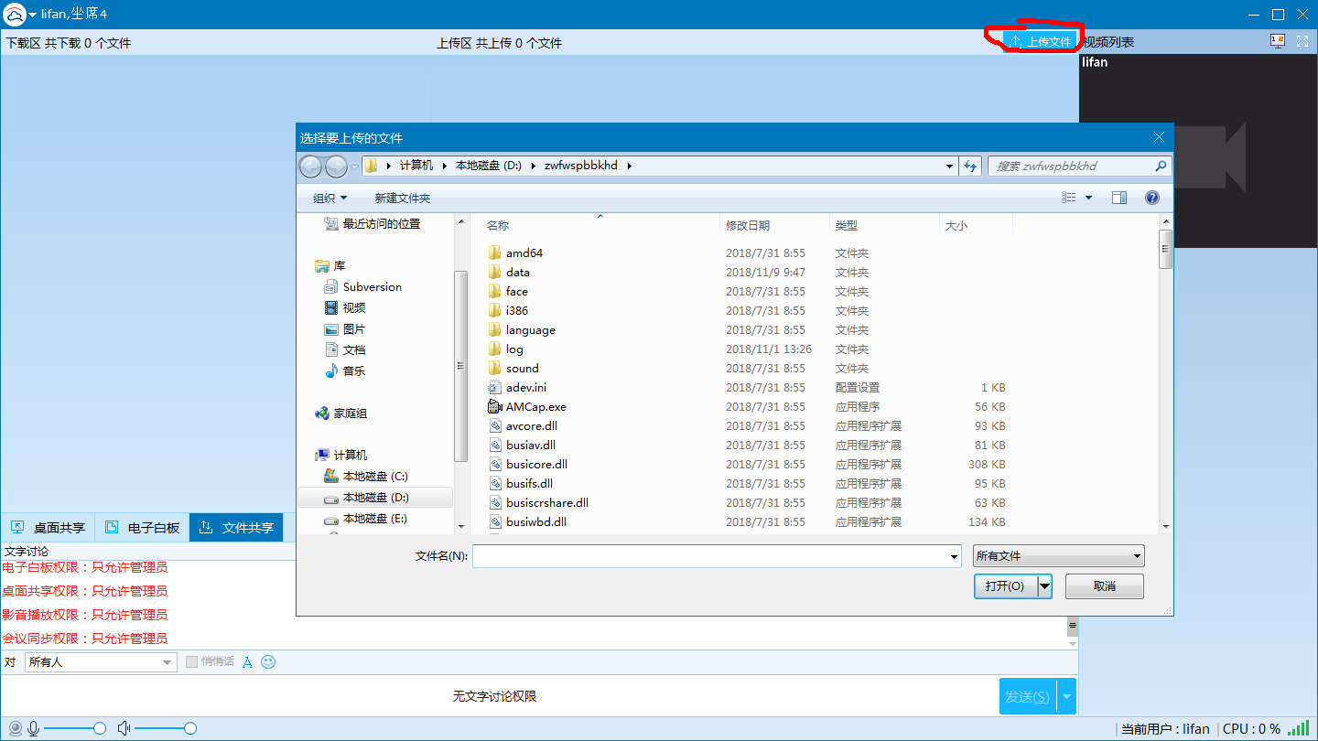
如图中点击下方【文件共享】进入电子白板窗口。点击【上传文档】选择要分享的文件，点击【打开】，如下图，等待上传完成，本会议室中的用户就可以下载并浏览本文件。

